

**О внесении изменения в постановление акимата Акмолинской области от 5 июня 2015 года № А-6/261 "Об утверждении регламента государственной услуги "Назначение жилищной помощи"**

***Утративший силу***

Постановление акимата Акмолинской области от 21 апреля 2016 года № А-5/185. Зарегистрировано Департаментом юстиции Акмолинской области 25 мая 2016 года № 5382. Утратило силу постановлением акимата Акмолинской области от 3 февраля 2020 года № А-2/41

      Сноска. Утратило силу постановлением акимата Акмолинской области от 03.02.2020 № А-2/41 (вводится в действие со дня официального опубликования).  
      В соответствии с Законами Республики Казахстан от 23 января 2001 года "О местном государственном управлении и самоуправлении в Республике Казахстан", от 15 апреля 2013 года "О государственных услугах", акимат Акмолинской области **ПОСТАНОВЛЯЕТ:**  
      1. Внести в постановление акимата Акмолинской области "Об утверждении регламента государственной услуги "Назначение жилищной помощи" от 5 июня 2015 года № А-6/261 (зарегистрировано в Реестре государственной регистрации нормативных правовых актов № 4868, опубликовано 28 июля 2015 года в информационно-правовой системе "Әділет") следующее изменение:  
      регламент государственной услуги "Назначение жилищной помощи", утвержденный указанным постановлением изложить в новой редакции согласно приложению к настоящему постановлению.  
      2. Контроль за исполнением настоящего постановления возложить на заместителя акима Акмолинской области Адильбекова Д.З.  
      3. Настоящее постановление акимата области вступает в силу со дня государственной регистрации в Департаменте юстиции Акмолинской области и вводится в действие со дня официального опубликования.

|  |  |
| --- | --- |
| *Аким области* | *С.Кулагин* |

|  |  |
| --- | --- |
|  | Приложение к постановлению акимата Акмолинской области от 21 апреля 2016 года № А-5/185 |
|  | Утвержден постановлением акимата Акмолинской области от 5 июня 2015 года № А-6/261 |

**Регламент государственной услуги "Назначение жилищной помощи"**

**1. Общие положения**

      1. Государственная услуга "Назначение жилищной помощи" (далее - государственная услуга) оказывается отделами занятости и социальных программ районов, городов Кокшетау и Степногорск (далее – услугодатель).  
      2. Прием заявления и выдача результата оказания государственной услуги осуществляются через:  
      1) некоммерческое акционерное общество "Государственная корпорация "Правительство для граждан" (далее – Государственная корпорация);  
      2) веб-портал "электронного правительства": www.egov.kz (далее – Портал).  
      2. Форма оказания государственной услуги: электронная (частично автоматизированная) и (или) бумажная.  
      3. Результатом оказания государственной услуги является уведомление о назначении жилищной помощи (далее - уведомление).  
      Форма предоставления результата оказания государственной услуги: электронная.  
      На портале результат оказания государственной услуги направляется в "личный кабинет" услугополучателя в форме электронного документа, подписанного электронной цифровой подписью (далее – ЭЦП) уполномоченного лица услугодателя.

**2. Описание порядка действий структурных подразделений (работников) услугодателя в процессе оказания государственной услуги**

      4. Основанием для начала процедуры (действия) по оказанию государственной услуги являются документы представленные услугополучателем (либо его представителем по нотариально заверенной доверенности), согласно пункта 9 стандарта государственной услуги "Назначение жилищной помощи", утвержденного приказом Министра национальной экономики Республики Казахстан от 9 апреля 2015 № 319 (зарегистрировано в Реестре государственной регистрации нормативных правовых актов № 11015) (далее – Стандарт).  
      5. Содержание каждой процедуры (действия), входящей в состав процесса оказания государственной услуги, длительность его выполнения в разрезе каждого структурного подразделения:  
      1) сотрудник канцелярии осуществляет прием и регистрацию документов и направляет руководителю – 20 минут.  
      2) руководитель рассматривает документы и определяет ответственного исполнителя – 1 час.  
      3) ответственный исполнитель осуществляет проверку полноты документов и подготавливает уведомление о назначении жилищной помощи – 8 календарных дней.  
      4) руководитель подписывает уведомление – 1 час.  
      5) сотрудник канцелярии регистрирует и выдает уведомление – 20 минут.  
      6. Результат процедуры (действия) по оказанию государственной услуги, который служит основанием для начала выполнения следующей процедуры (действия):  
      1) прием и регистрация документов;  
      2) определение ответственного исполнителя;  
      3) подготовка уведомления;  
      4) подписание уведомления;  
      5) выдача уведомления.

**3. Описание порядка взаимодействия структурных подразделений (работников) услугодателя в процессе оказания государственной услуги**

      7. Перечень структурных подразделений (работников) услугодателя, которые участвуют в процессе оказания государственной услуги:  
      1) сотрудник канцелярии;  
      2) руководитель;  
      3) ответственный исполнитель.  
      8. Описание последовательности процедур (действий) между структурными подразделениями (работниками) с указанием длительности каждой процедуры (действия):  
      1) сотрудник канцелярии осуществляет прием и регистрацию документов и направляет руководителю – 20 минут.  
      2) руководитель рассматривает документы и определяет ответственного исполнителя – 1 час.  
      3) ответственный исполнитель осуществляет проверку полноты документов и подготавливает уведомление о назначении жилищной помощи – 8 календарных дней.  
      4) руководитель подписывает уведомление – 1 час.  
      5) сотрудник канцелярии регистрирует и выдает уведомление – 20 минут.

**4. Описание порядка взаимодействия с Государственной корпорацией "Правительство для граждан" и (или) иными услугодателями, а также порядка использования информационных систем в процессе оказания государственной услуги**

      9. Описание порядка обращения в Государственную корпорацию "Правительство для граждан" и (или) иными услугодателям, длительность обработки запроса услугополучателя:  
      процесс 1 – работник Государственной корпорации проверяет представленные документы, принимает и регистрирует заявление услугополучателя (либо его представителя по нотариально заверенной доверенности), выдает расписку о приеме документов с указанием даты и времени приема документов;  
      условие 1 – в случае представления услугополучателем (либо его представителя по нотариально заверенной доверенности) неполного пакета документов, указанных в пункте 9 Стандарта, работник Государственной корпорации отказывает в приеме документов и выдает расписку об отказе в приеме документов по форме согласно приложению 3 к Стандарту;  
      процесс 2 – процедуры (действия) услугодателя, предусмотренные пунктом 5 настоящего Регламента;  
      процесс 3 – работник Государственной корпорации в срок, указанный в расписке о приеме соответствующих документов, выдает услугополучателю (либо его представителю по нотариально заверенной доверенности) готовый результат оказания государственной услуги.  
      Государственная корпорация обеспечивает хранение результата в течение одного месяца, после чего передает их услугодателю для дальнейшего хранения. При обращении услугополучателя по истечении одного месяца, по запросу Государственной корпорации услугодатель в течение одного рабочего дня направляет готовые документы в Государственную корпорацию для выдачи услугополучателю.  
      Максимально допустимое время ожидания для сдачи пакета документов – 15 минут;  
      максимально допустимое время обслуживания – 20 минут.  
      Перечень документов необходимых для оказания государственной услуги при обращении услугополучателя (либо его представителя по нотариально заверенной доверенности) в Государственную корпорацию:  
      заявление по форме согласно приложению 1 к Стандарту;  
      документ, удостоверяющий личность заявителя (оригинал представляется для идентификации личности услугополучателя);  
      документы, подтверждающие доходы семьи (за исключением сведений получаемых из соответствующих государственных информационных систем);  
      счета о размерах ежемесячных взносов на содержание жилого дома (жилого здания);  
      счета на потребление коммунальных услуг;  
      квитанцию-счет за услуги телекоммуникаций или копия договора на оказание услуг связи;  
      счет о размере арендной платы за пользование жилищем, арендованным местным исполнительным органом в частном жилищном фонде, предъявленный местным исполнительным органом;  
      При приеме документов работник Государственной корпорации воспроизводит электронные копии документов, после чего возвращает оригиналы услугополучателю.  
      10. Описание порядка обращения и последовательности процедур (действий) услугодателя и услугополучателя при оказании государственной услуги через Портал:  
      услугополучатель осуществляет регистрацию на Портале с помощью индивидуального идентификационного номера (далее – ИИН) и бизнес–идентификационного номера (далее – БИН), а также пароля (осуществляется для незарегистрированных услугополучателей на Портале);  
      процесс 1 – процесс ввода услугополучателем ИИН/БИН и пароля (процесс авторизации) на Портале для получения услуги.  
      Условие 1 – проверка на Портале подлинности данных о зарегистрированном услугополучателе через ИИН/БИН и пароль;  
      процесс 2 – формирование Порталом сообщения об отказе в авторизации в связи с имеющимися нарушениями в данных услугополучателя;  
      процесс 3 – выбор услугополучателем услуги, указанной в настоящем регламенте, вывод на экран формы запроса для оказания услуги и заполнение услугополучателем формы (ввод данных) с учетом ее структуры и форматных требований, прикрепление к форме запроса необходимых копий документов в электронном виде указанные в пункте 9 Стандарта, а также выбор услугополучателем регистрационного свидетельства электронно-цифровой подписи (далее – ЭЦП) для удостоверения (подписания) запроса.  
      Условие 2 – проверка на Портале срока действия регистрационного свидетельства ЭЦП и отсутствия в списке отозванных (аннулированных) регистрационных свидетельств, а также соответствия идентификационных данных (между ИИН/БИН указанным в запросе, и ИИН/БИН указанным в регистрационном свидетельстве ЭЦП);  
      процесс 4 – формирование сообщения об отказе в запрашиваемой услуге в связи с не подтверждением подлинности ЭЦП услугополучателя;  
      процесс 5 – направление электронного документа (запроса услугополучателя) удостоверенного (подписанного) ЭЦП услугополучателя через шлюз "электронного правительства" в автоматизированном рабочем месте региональный шлюз "электронного правительства" для обработки запроса услугодателем;  
      процесс 6 – процедуры (действия) услугодателя, предусмотренные пунктом 5 настоящего Регламента;  
      процесс 7 – получение результата оказания государственной услуги услуполучателем. Электронный документ формируется с использованием ЭЦП руководителя услугодателя.  
      Диаграмма функционального взаимодействия информационных систем, задействованных в оказании государственной услуги через Портал указана в приложении 1 к настоящему регламенту.  
      Подробное описание последовательности процедур (действий), взаимодействий структурных подразделений (работников) услугодателя в процессе оказания государственной услуги, а также описание порядка взаимодействия с иными услугодателями и (или) Государственной корпорацией и порядка использования информационных систем в процессе оказания государственной услуги отражается в справочнике бизнес-процессов оказания государственной услуги согласно приложению 2 к настоящему регламенту.

|  |  |
| --- | --- |
|  | Приложение 1 к Регламенту государственой услуги "Назначение жилищной помощи" |

**Диаграмма функционального взаимодействия информационных систем, задействованных в оказании государственной услуги через Портал**

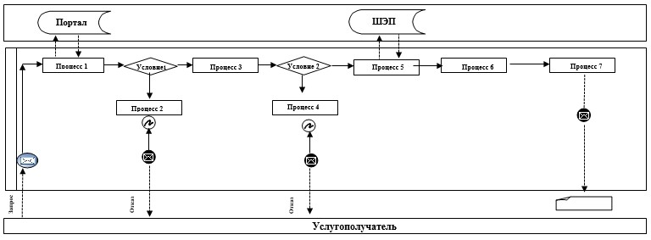

      Расшифровка аббревиатур:  
      ИС Портал – информационная система;  
      ШЭП – шлюз "электронного правительства".

|  |  |
| --- | --- |
|  | Приложение 2 к Регламенту государственной улуги "Назначение жилищной помощи" |

**Справочник бизнес-процессов оказания государственной услуги "Назначение жилищной помощи"**

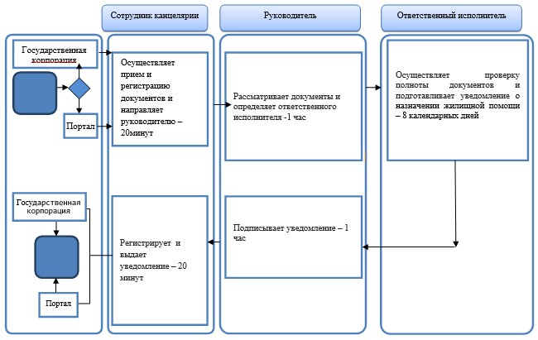



© 2012. РГП на ПХВ «Институт законодательства и правовой информации Республики Казахстан» Министерства юстиции Республики Казахстан